Задание для прохождения о дополнительной, общеразвивающей, общеобразовательной программы спортивной направленности Мини- футбол дистанционно в период с 20.04. – 24.04. 2020г для группы второго года обучения
Дата проведения занятия по расписанию | 20,21, 22,23.04.2020г  Темы уроков: Мини-футбол
Тема занятия | 146,147148,149. Приём мяча различными частями тела.  Изучение финтов применяемых при сопротивлении защитника
Учебные вопросы | 1. Самостоятельно разучить, выполнять приёмы мяча.
Учебные вопросы | Остановка катящегося мяча внутренней стороной стопы  Когда мяч катится на игрока, его удобнее всего останавливать внутренней стороной стопы. Перед тем как его коснуться, нужно, чтобы ступня согнутой опорной ноги была параллельна линии, по которой он катится. Ногу, которой вы хотите остановить мяч, в момент касания ею футбольного снаряда следует немного отвести назад, за опорную. Если стопа ноги, которой делается остановка, ставится под прямым углом к линии, по которой катится круглый, то он, коснувшись ноги, откатится назад прямо перед игроком. Если же стопа встретит его под другим углом, мяч после остановки может покатиться чуть вправо или влево. Чем мягче получится остановка, тем меньшим будет отскок футбольного снаряда от ноги. А чтобы остановка получилась мягкой, нужно расслабить ногу в коленном и голеностопном суставах.  Остановка катящегося мяча подошвой  Для выполнения этого приема необходимо ногу, немного согнутую, выставить навстречу катящемуся мячу так, чтобы он коснулся подошвы. Ступня в этот момент обращена носком вверх. Мягкость остановки футбольного снаряда достигается отведением ноги чуть назад в момент сближения его с подошвой. Вынесение ноги вперед приведет к отскоку мяча от игрока. Туловище в момент остановки круглого должно быть немного наклонено вперед.  Остановка внешней частью подъема  Остановка опускающегося футбольного снаряда внешней частью подъема с одновременным переводом его в сторону. По мере приближения мяча подними ногу и отведи ее в сторону опорной, а сам немного наклонись в сторону ноги, которой будешь его останавливать. Когда круглый приближается к земле, поднятая нога движется в его сторону. В момент отскока мяча от земли нога накрывает его внешней стороной подъема.  Остановка внутренней частью подъема  Остановка опускающегося мяча внутренней частью подъема с одновременным переводом его в сторону. Чтобы выполнить этот прием, надо во время движения навстречу мячу точно рассчитать место его приземления. Сближаясь с ним, замедли бег (или совсем остановись) и, как бы загребая мяч, не дай ему отскочить от земли: сразу же начинай вести его в ту или иную сторону. Выполняя этот прием, нужно не только рассчитать место его приземления, но и так проделать загребающее движение, чтобы пронос ноги над мячом, касание ею круглого и рывок вперед или в сторону следовали друг за другом без всякого промедления.  Остановка опускающегося мяча подошвой  Чтобы выполнить этот прием, игрок должен рассчитать место приземления мяча. В момент его отскока от земли опорная нога должна стоять немного за точкой его приземления. Другую ногу нужно невысоко поднять, с таким расчетом, чтобы подошва преградила путь мячу. Во избежание отскока футбольного снаряда следует в момент касания его подошвой немного поднять ногу, как бы чуть уступая его "стремлению" двигаться вверх.  Но делать это надо не спеша. Недавно начавшие играть в футбол часто допускают техническую ошибку, поднимая ногу преждевременно. Мяч в таких случаях часто не долетает до места, где находится игрок, или перелетает это место. И даже если он опускается у ноги, то проскальзывает под ней раньше, чем игрок успеет коснуться мяча. Это частая погрешность в технике выполнения приема у начинающих.  Остановка опускающегося мяча внутренней стороной стопы  Мячи, опускающиеся не спереди, а немного сбоку, можно, так же как и подошвой, останавливать и внутренней стороной стопы.  До остановки футбольного снаряда носки обеих ног обращены вперед - навстречу летящему мячу. Рассчитай место его приземления и в момент, когда он приблизится к земле, слегка отведи ногу, которой хочешь его остановить, назад - к точке его приземления. Одновременно разверни ногу носком наружу так, чтобы ступня образовала прямой угол с линией полета мяча. В момент его приземления эта нога немного приподнимается и накрывает мяч внутренней стороной стопы.  Остановка мяча в воздухе  Остановка мяча в момент его касания земли наиболее целесообразна, поскольку он при этом остается на земле и овладевший им может сразу выполнить самые различные приемы (ведение, обводку, удар). Но во время игры часто нет времени ждать, пока футбольный снаряд приземлится. Поэтому игрок вынужден бывает применить футбольные технические приемы остановки мяча в воздухе.  Остановить его в воздухе можно разными частями стопы и бедром. Для этого надо в прыжке или в положении стоя поднять ногу вверх (вперед или в сторону) и подставить ту или иную ее часть к мячу, а чтобы смягчить удар, - отвести ногу (вместе с мячом) вниз или в сторону. Круглый, потеряв скорость, опустится к ногам.  Остановка бедром  Рассчитай место приземления мяча и, согнув одну ногу, подними ее вверх примерно на уровень живота. Туловище отклони немного назад. Когда мяч коснется бедра, уступающим движением опусти ногу, оставляя ее согнутой. Футбольный снаряд потеряет скорость и скатится к твоим ногам.  Остановка мяча грудью  По мере приближения мяча вынеси грудь чуть вперед и разведи руки в стороны и немного вверх. Когда он коснется груди, быстро отведи туловище назад, а грудь вбери. Согни колени. Мяч, как с горки, скатится с груди и упадет перед тобой.  Если хочешь, чтобы он упал вправо или влево от тебя, в момент его касания с грудью поверни в "нужную" сторону туловище.  Остановка головой  Как и приемы остановок мяча ногой, основана на выполнении уступающего движения. Когда мяч приближается к тебе, устремись ему навстречу, встань на носки и вытяни к нему туловище и голову. В последний момент согни колени (как бы присаживаясь) и втяни голову в плечи. Присаживаясь, ставь ноги одну перед другой: при таком выполнении приема круглый почти не отскочит от головы.  https://www.sports.ru/tribuna/blogs/footballweekly/440254.html 7 популярных способов финтов.
Вопросы контроля | Самостоятельно выполнять приёмы мяча
Информационные ресурсы | https://yandex.ru/images/search?text=%D0%9F%D1%80%D0%B8%D1%91%D0%BC%20%D0%BC%D1%8F%D1%87%D0%B0%20%D1%80%D0%B0%D0%B7%D0%BB%D0%B8%D1%87%D0%BD%D1%8B%D0%BC%D0%B8%20%D1%87%D0%B0%D1%81%D1%82%D1%8F%D0%BC%D0%B8%20%D1%82%D0%B5%D0%BB%D0%B0%20%D0%B2%20%D1%84%D1%83%D1%82%D0%B1%D0%BE%D0%BB%D0%B5&stype=image&lr=35&source=wiz  https://ya-znau.ru/znaniya/zn/118  https://yandex.ru/video/search?text=%D0%9F%D1%80%D0%B8%D1%91%D0%BC%20%D0%BC%D1%8F%D1%87%D0%B0%20%D1%80%D0%B0%D0%B7%D0%BB%D0%B8%D1%87%D0%BD%D1%8B%D0%BC%D0%B8%20%D1%87%D0%B0%D1%81%D1%82%D1%8F%D0%BC%D0%B8%20%D1%82%D0%B5%D0%BB%D0%B0%20%D0%B2%20%D1%84%D1%83%D1%82%D0%B1%D0%BE%D0%BB%D0%B5&path=wizard  https://www.youtube.com/watch?v=oLmRW1PKQR4  Так же всю информацию можно получить в глобальной сети Интернет
Дата предоставления отчёта | 24.04. 2020 г  Необходимо изучить темы самостоятельно, выполнять приём мяча различными частями тела, знать правила соревнований по Мини- футболу отправить по электронной почте преподавателю фото собственных занятий.

Задание для прохождения о дополнительной, общеразвивающей, общеобразовательной программы спортивной направленности Мини- футбол дистанционно в период с 27.04. – 30.04. 2020г для группы второго года обучения
Дата проведения занятия по расписанию | 27,28,29,30. 04.2020г  Темы уроков: Мини-футбол
Тема занятия | 150,151,152,153 Удары с разбега, с места, с подачи партнёра, с одного шага. Двусторонняя учебная игра.
Учебные вопросы | 1. Самостоятельно разучить, выполнять удары по мячу, повторить правила соревнований в Мини-футболе.
Учебные вопросы | В футболе существует масса вариаций ударов по мячу. Можно пнуть круглого и ногой и головой, но только не руками.
Домашнее задание | Самостоятельно выполнять приёмы мяча. Посмотреть игру запомнившуюся в этом сезоне.
В футболе есть несколько классификаций ударов.
Основная:
- Ногой (внутренней стороной стопы, внешней стороной стопы, носком, внешней частью подъёма, внутренней частью подъёма, средней частью подъёма, коленом, пяткой).
- Головой (средней частью лба, боковой частью лба)
Также выделяют:
- Штрафной удар
- Свободный удар
- Удар от ворот
- Угловой удар
- Пенальти
Ещё можно выделить несколько других разновидностей ударов, ведь их в футболе очень много, например, крученый, резаный, скорпионом, ножницами, рабоной, с лёту, бисиклетой. Также можно распределить по траектории полёта: навесом, плассированный, по длинной траектории. В общем их масса, но мы сосредоточим внимание на второй разновидности, а также рассмотрим, как правильно бить по мячу в футболе, то есть изучим технику.
Удары по мячу
Ниже приведены основные удары по мячу и техника их исполнения

Удар носком
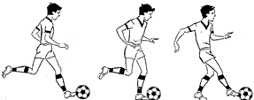

Удар серединой подъема
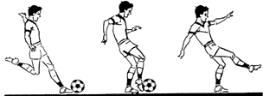

Удар внутренней частью подъема
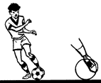
Выполняется аналогично удару прямым подъемом, но в последний момент перед ударом носок надо развернуть наружу.

Удар внешней частью подъема
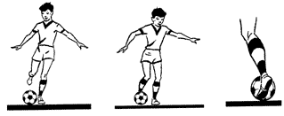

Удар внутренней стороной стопы («щечкой»)
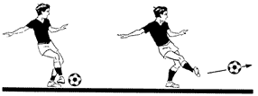

Удар внешней частью подъема с подкруткой
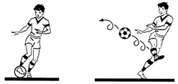

Упражнения для работы с мячом
Привожу некоторые упражнения для работы с мячом. Для выполнения отдельных упраженний Вам понадобится компания.
«Получив мяч, попади в цель»
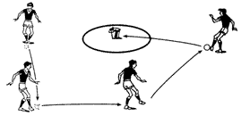
«Точность удара». Удар через веревку
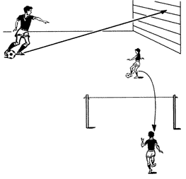
Забей за линию. Из круга в круг.
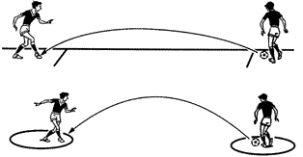
«Попади в квадраты»
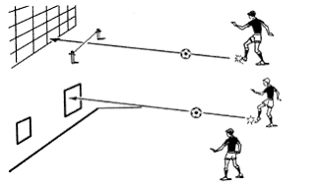
«Мяч в круге»
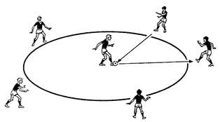

Информационные ресурсы | https://www.dokaball.com/trenirovki1/programma-podgotovki/544-udary-po-  Источники:  Урок физкультуры в современной школе: Методические рекомендации. Вып. 2. Футбол. – М.: Советский спорт, 2003. – 72 с.: ил.  http://spo.1september.ru/articlef.php?ID=200600316  Так же всю информацию можно получить в глобальной сети Интернет
Дата предоставления отчёта | 30.04. 2020 г  Необходимо изучить темы самостоятельно, выполнять приём мяча различными частями тела, знать правила соревнований по Мини- футболу отправить по электронной почте преподавателю фото собственных занятий.

